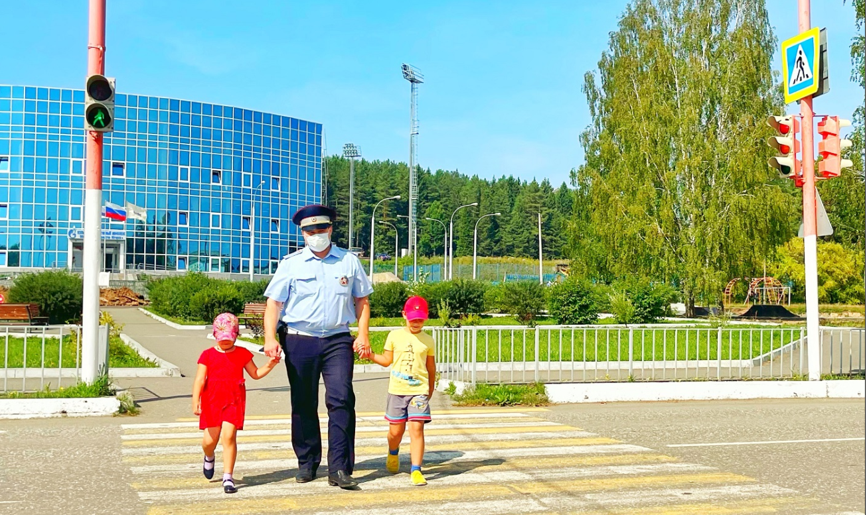
В период с 20 по 24 сентября 2021 года на территории Свердловской области проходит Неделя безопасности, посвященная вопросам обеспечения безопасности детей на дорогах.
Дорогие родители! Не поленитесь, еще раз напомнить основные требования дорожной безопасности. А лучше всего – возьмите своих детей за руки и проведите их к школе, покажите наиболее безопасный маршрут. Даже если школа находится во дворе, даже если до школы вы будете подвозить ребенка на автомобиле, все равно важно уделить время повторению с ним Правил дорожного движения.
Особое внимание требуют к себе первоклассники. Для них все впервые: и школа, и класс, и сам путь на школьные занятии. Если возможно, провожайте и встречайте ребенка из школы и при переходе дороги всегда крепко держите его за руку.
И еще. Покупая малышу, ранец и верхнюю одежду, старайтесь выбирать яркие вещи и желательно со световозвращающими полосками, рисунками или дополнительно приобретите световозвращающий предмет (брелок, жилет, значок и т.д.). Закрепить световозвращатель нужно так, чтобы он мог хорошо освещаться светом фар.
#НеделяБезопасности

Начальник ОГИБДД г. Алапаевска
майор полиции Алексей Устинов

